「ＳＴＯＰ！いじめ」かみしばい
とびだしたスーパーボールちゃん

学 校 名： 年 組 番 名前
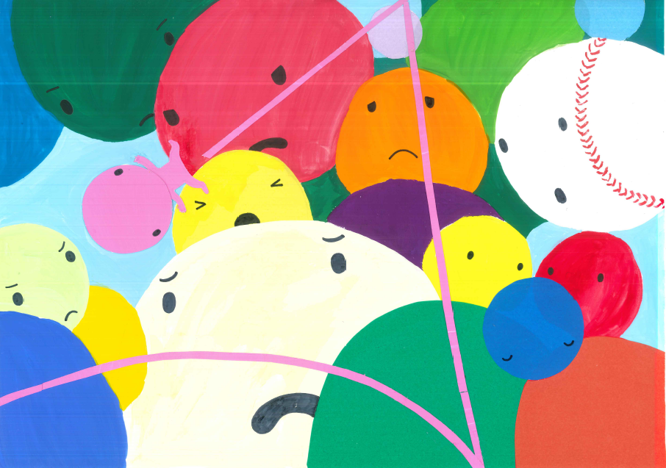
１. 「スーパーボールちゃん」が、バスの中で友だちから
イヤなことを言われたとき、あなたはどう思いましたか。

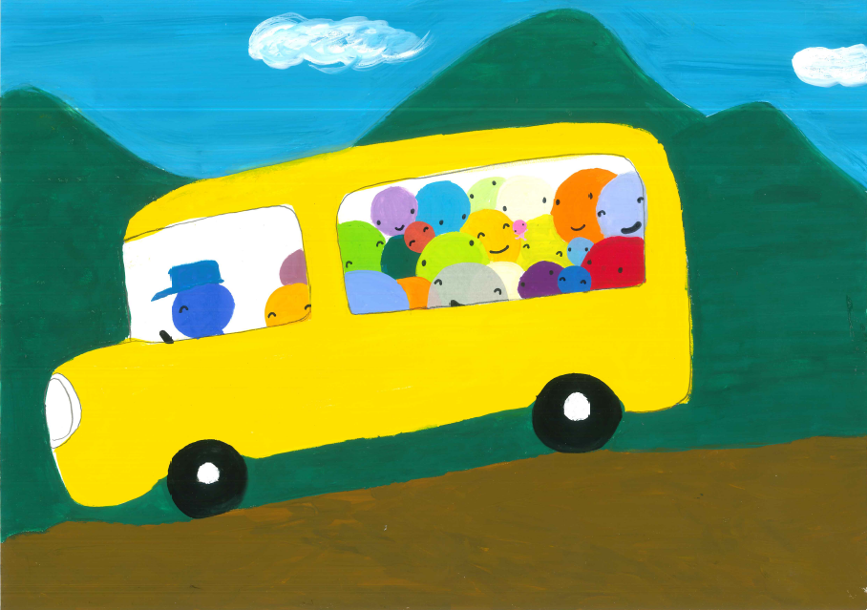
２. 「スーパーボールちゃん」にお手紙を書くとしたら、
あなたはどんなことを伝えたいですか。
「スーパーボールちゃん」にお手紙を書きましょう。

